**Mikroślady-na czym polegają testy DNA?**

**Czasem zdarza się w naszym życiu sytuacja, w której warto wykonać testy DNA na ojcostwo. Obecnie możesz wykonać je z próbek biologicznych lub z mikrośladów. Przeczytaj nasz artykuł, aby dowiedzieć się więcej.**

**Mikroślady**

Czasem zdarza się w naszym życiu sytuacja, w której warto wykonać testy DNA na ojcostwo. Obecnie możesz wykonać je z próbek biologicznych lub z *mikrośladów*. Przeczytaj nasz artykuł, aby dowiedzieć się więcej.

**Na czym polega test DNA na ojcostwo?**

Testy DNA na ojcostwo wykonywane są w specjalistycznych laboratoriach. Aby je wykonać konieczne jest pobranie próbek lub [mikroślady](https://gentest.org.pl/test-na-ojcostwo-mikroslady/), które znajdują się na przedmiotach. Jeśli zdecydujemy się na badanie ojcostwa mamy do wyboru testy anonimowe oraz sądowe. W przypadku testów anonimowych możliwe jest wykonanie ich z *mikrośladów* bez zgody matki. Nie mogą jednak być one brane pod uwagę w trakcie rozpraw sądowych, o czym warto pamiętać.

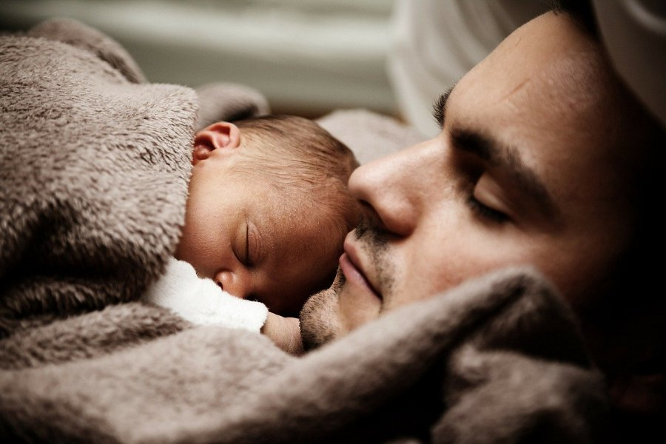

**Gdzie wykonać testy z mikrośladów?**

Poszukiwania możemy rozpocząć w swojej okolicy, jeśli jednak chcemy skorzystać z oferty laboratorium, które znajduje się w innym mieście możliwa jest wysyłka. Taką możliwość znajdziemy w firmie Gentest, która od lat zajmuje się badaniami na potwierdzenie ojcostwa. Wejdź na ich stronę, aby dowiedzieć się więcej o całej procedurze testów. Rozwiej wszelkie wątpliwości już dziś! Warto również dodać, że badanie jest w pełni bezpieczne i skuteczne.